Творческий отчет по экологической акции
«Кормушка»

Содержание.

- Паспорт проекта
- Пояснительная записка
- Актуальность
- Ожидаемый результат
- Этапы реализации проекта
- подготовительный
- основной
- заключительный
- Анализ результативности
- Литература

Паспорт проекта
Наименование проекта | Кормушка
Вид проекта | Групповой, практико –ориентированный
Участники проекта | Воспитанники старшей группы, воспитатель, родители (законные представители несовершеннолетних обучающихся)
По продолжительности | Среднесрочный
Оборудование | Иллюстрации с изображением птиц; модели с видами питания зимующих птиц; магнитофон, аудиозапись с голосами птиц, картина с изображением кормушки, картина леса.
Предварительная работа | Экскурсии по территории детского сада, беседы о птицах, наблюдения за жизнью птиц в разное время года,  игры, ознакомление с художественной литературой,  рассматривание иллюстраций,  продуктивная деятельность.
Цель | Формирование экологических знаний о зимующих птицах и  ответственного, бережного отношения к ним.
Задачи | 1.Расширить знания о зимующих птицах нашего края  2.Воспитывать желание помогать птицам в трудное для них время  3.Обобщить знания воспитанников, полученные при наблюдении за повадками птиц  4.Научить воспитанников правильно их подкармливать.
Организация | МАДОУ ЦРР –детский сад № 14 «Шатлык».
Разработчик проекта | Воспитатель  Хакимова Альбина Раисовна.

Пояснительная записка

В воспитании подрастающего поколения немаловажную роль играет общение ребенка с живой природой. Одними из самых доступных в общении, являются птицы. Птицы - наиболее распространенные спутники человека. К сожалению, мы забываем о братьях наших меньших, а ведь они отличаются умом и смекалкой, и им не просто бывает в морозные дни.
Зима очень трудное время для птиц, особенно если она морозная и снежная. Перелетные птицы не приспособлены делать себе запасы корма на зиму и добывать его в зимних условиях. А с наступлением холодов, улетают в жаркие страны, чтобы весной вернуться в родные края.
Голодная птица сильно страдает от холода.
В первую очередь нужно заботиться о птицах не только летом, но и зимой. Зимой они ищут щели и трещины в коре деревьев, где прячутся насекомые. Очень трудно находить корм во время снегопадов, в метели и в сильные морозы. В такую погоду птицы часто голодают и даже погибают.
В зимнее время птицы приближаются к жилищам людей. И мы с вами должны помогать зимовать нашим пернатым друзьям. Это занятие имеет большое воспитательное значение, так как учит и детей, и взрослых заботиться о тех, кто нуждается в помощи. Ведь самое страшное – это равнодушие. Самый доступный и распространенный вид заботы – развешивание кормушек и подкормка птиц.
Привлечение родителей (законных представителей несовершеннолетних обучающихся) к участию в проектной деятельности способствует укреплению детско-взрослого сообщества.

Актуальность

В современных условиях проблема экологического воспитания воспитанников приобретает особую остроту и актуальность.
Само ценность дошкольного детства очевидна: первые семь лет в жизни ребенка – это период его бурного роста и интенсивного развития, период непрерывного совершенствования физических и психических возможностей, начало становления личности. В этот период формируются первоосновы экологического мышления, сознания, экологической культуры. Результативность деятельности в системе дошкольного образования дает хороший задел для последующих за ней ступеней системы экологического образования.
Раньше в каждом дворе зимой висели кормушки, люди заботились о птицах, каждый день вместе с детьми выходили на улицу и подкармливали пернатых. Сейчас же редко где можно увидеть эти маленькие домики (кормушки) для птиц. Именно в период дошкольного возраста происходит становление личности, формирование начал экологической культуры.
Очень важно разбудить в детях интерес к живой природе, воспитывать любовь к ней, научить беречь окружающий мир.
Задача взрослых воспитывать интерес у детей к птицам, желание узнавать новые факты их жизни, желание оказывать им помощь.

Ожидаемый результат

- создание необходимых условий в ДОУ по формированию у
дошкольников целостного представления о жизни зимующих птиц
- повышение уровня знаний у детей о птицах родного края
- развитие у детей любознательности, творческих способностей, познавательной активности, соблюдение детьми правил поведения в природе
- пополнение предметно – развивающей среды (литературой, иллюстрациями, стихотворениями, загадками, видеофильмами о птицах)
- укрепление связи родители – дети – педагог.

Анализ результативности проекта.

У детей дошкольного возраста очень развит познавательный интерес, в частности, к природе. Только заботясь о братьях наших меньших, оказывая им посильную помощь, ребенок сможет почувствовать себя частью природы. В нашем детском саду уже стало хорошей традицией с наступлением холодов проявлять заботу о птицах.
Мы, конечно, не спасем всех птиц, но благодаря нашей помощи, до весны доживет гораздо больше птиц.
Кроме того, не стоит забывать об эстетической и моральной стороне дела. Какое удовольствие для детей наблюдать птиц у кормушки! Тем более, что зимой они легко идут на контакт с человеком.
Можно приручить птиц брать корм прямо с рук. Помощь птицам в тяжёлую минуту, помогает воспитывать у детей доброту, душевную щедрость.
В тяжелые условия зимы и голодной весны, беспокойство о птицах, подкормка и помощь - это не только гуманное, но и воспитательное мероприятие.
Каждый день, выходя из дома, не забывайте захватить с собой маленький «корм» братьям нашим меньшим. Ведь они ждут. Ждут и надеются на нас. Неужели мы дадим погибнуть маленьким созданиям, которые переборов свой страх приблизились к опасной черте – соседству с человеком. Тем самым, еще раз демонстрируя волю к жизни.

Подготовительный этап:
Кормушку сделаю для птиц
Для воробьев и для синиц
Чтоб птички в гости прилетали
И никогда не голодали
Обсуждение цели, задачи с воспитанниками и родителями (законными представителями несовершеннолетних). Подбор познавательной художественной литературы. Отгадывание загадок, чтение стихотворений о птиц. Проведение бесед о зимующих птицах родного края. Создание необходимых условий для проекта. Разработка и накопление методических материалов по проблеме. Оформление консультаций «Как сделать кормушку для птиц из пластиковой бутылки или из коробки от сока», «Кормушки для птиц», «Чем подкармливать птиц». Оформление стенгазеты «Птицы зимой».
Основной этап:
Организация взаимосвязи между всеми участниками проекта, постоянное обсуждение полученных в ходе проекта результатов. Внедрение в образовательный процесс эффективных методов и приёмов по расширению знаний воспитанников о зимующих птицах. Развивать словарный запас ребенка. Заучивание стихотворения о птицах (Александр Яшин «Покормите птиц»). Отгадывание загадок про зимующих птиц. Чтение художественной литературы (соответствующей возрасту воспитанников). Прослушивание голосов птиц. Рассмотреть зимующих птиц на иллюстрациях в книгах и журналах, принести книги в детский сад. Памятка “Как подкармливать птиц”. Наблюдение, «Какие птицы прилетают на кормушку?» Правила поведения возле кормушек. Изготовление кормушек с родителями (законными представителями несовершеннолетних обучающихся).

Заключительный этап:
После бесед, наблюдений, игр познавательного характера воспитанники готовы и хотят, заботятся о птицах. Развешивание кормушек. Фотосъемка кормушек.
Работа с родителями.

- Распространение буклетов для родителей (законных представителей обучающихся) «Поможем птицам вместе», «Как подкармливать птиц»
- Консультация «Покормите птиц зимой», «Как и из чего можно сделать кормушку для птиц»
- Оформление информационного уголка «Как помочь птицам пережить зиму»
- Индивидуальные беседы с целью создания интереса и привлечения к изготовлению кормушек
- Рекомендации родителям по прочтению художественной литературы о зимующих птицах.
- Организовать консультацию для родителей (законных представителей несовершеннолетних обучающихся) о правильных способах взаимодействия детей с объектами природы.

Обсудив с воспитанниками проблему, как помочь птицам выжить зимой, решили открыть птичьи столовые, подкармливать и заботиться о них в суровые зимние холода. Именно они обратились с просьбой к своим родителям сделать для птиц кормушки. И те родители, которые не безразличны к тому, каких мы воспитываем детей, с удовольствием откликнулись на просьбу своих детей. Дети каждый день рассказывали в группе, как они мастерят с мамой и папой кормушку. А с какой гордостью вносили кормушки в группу воспитанники! Вместе с кормушками дети принесли и корм для птиц. Кормушки получились у всех разные, и все они добротные и красивые, прослужат немало лет. Развесили мы птичьи столовые по веткам деревьев, и каждый день угощаем своих маленьких друзей разными птичьими яствами: семенами, зёрнышками, хлебными крошками, даже сало для синичек повесили.
Родителям (законным представителям несовершеннолетних обучающихся) предлагалось смастерить своими руками кормушку для птиц. Они с удовольствием откликнулись на предложение помочь голодающим птицам, и на время стали архитекторами, строителями и дизайнерами «птичьих столовых». Все кормушки были изготовлены с душой. Видно, как родители (законные представители несовершеннолетних обучающихся ) проявили свое творчество, фантазию и мастерство.
Разнообразен материал, который был использован для изготовления кормушек: бумага, пластиковые бутылки, дерево, пакеты после сока и молока…Кормушки были развешаны на территории детского сада. Воспитатели вместе с детьми ежедневно подкладывают корм для птиц и наблюдают за тем, кто прилетел на обед в их «птичьи столовые». Семечки, крошки хлеба, зерно, кусочки сала, пшено – вот меню, которое мы предложили для птиц. И теперь, в «птичьей столовой» не умолкает веселый щебет. Дети с удовольствием подкармливают пернатых, проявляют тем самым не только заботу, но и расширяют свои знания о повадках птиц, особенностях их внешнего вида. Необходимо учить детей доброте. Приучать их заботиться о птицах, наблюдать за ними, испытывать радость от сознания, что можно спасти птиц от гибели. Дать детям элементарные знания о том, чем кормят птиц зимой. И может быть больше станет звонкого пения у наших домов, а мир, в котором мы живем чуть лучше.
Ожидаемый результат
1. Появится интерес и заинтересованность участвовать в проекте.
2. Примут активное участие в изготовлении кормушек для птиц.
3. Возникнет желание подкармливать птиц не только на участке детского сада, но и рядом со своим домом.
4. Будут способствовать развитию творчества, знаний и умений у детей, желания общаться с природой.
5. Будут принимать активное участие вместе воспитанниками и в мероприятиях в рамках проекта.
6. Повысится уровень экологической культуры и информированности

Планирование работы по ООД
1.Художественное творчество
Рисование. Тема «Зимующие птицы»
Цель: формирование умения передавать в рисунке характерные особенности птиц.
Задачи:
Обучающие:
Формировать умение воспитанников изображать выбранную зимующую птицу на основе сложившихся представлений о птицах и самостоятельного анализа ее форм, строения, пропорций.
Развивающие:
Использовать технические приемы рисования птиц, усвоенные на предшествующих занятиях.
Активизировать словарь по теме «Зимующие птицы».
Продолжать развивать мелкую моторику в пальчиковых играх.
Воспитательные:
Воспитывать любовь к птицам, желание помочь им в трудное для них время.
2.Лепка. Тема: «Птички на кормушке»
Цель: развитие навыков лепить птиц из целого куска по мотивам народной глиняной игрушки
Задачи:
Обучающие
Учить лепить птицу по частям; передавать форму и относительную величину туловища и головы, различие в величине птиц разных пород; правильное положение головы, крыльев, хвоста.
Развивающие
Развивать восприятие у воспитанников, умение выделять разнообразные свойства птиц (форма, величина, расположение частей тела);
Развивать мелкую моторику пальцев рук, творческое воображение;
Воспитательные
Воспитывать бережное отношение и заботу о птицах.

3.Аппликация. Тема «Снегири на ветке рябины»
Цель: развитие навыков передавать в аппликации образ снегиря на ветке рябины, закрепить знания воспитанников о зимующих птицах.
Задачи:
Обучающие:
Продолжать учить детей аккуратно наклеивать детали, пользоваться клеем и кисточкой
Развивающие:
Развивать у детей творческие способности, чувство прекрасного, умение понимать и ценить красоту и богатство окружающего мира. Учить красиво располагать изображения на листе.
Воспитательные:
Воспитывать доброжелательное отношение к птицам;
Вызвать стремление беречь их, помогать зимующим птицам.
4. Коммуникация. Чтение художественной литературы
В. Сухомлинский «О чем плачет синичка». О. Григорьева «Синичка».». З. Сергеева «Птицы зимой». И. Тургенев «Воробей», М. Горький «Воробьишко» просмотр мультфильма Н. Рубцов «Воробей», «Ворона». Л. Н. Толстого «Галка и кувшин»
Заучивание наизусть стихотворения: А. Яшин «Покормите птиц зимой». Чтение и обсуждение пословиц и поговорок о зимующих птицах. Отгадывание загадок по теме.
Цель: формирование элементарного представления о птицах, закрепить знание произведений о птицах.
5. Познавательная деятельность.
Формирование целостной картины мира
Тема: «Зимующие птицы»
Цель: формирование представления у воспитанников о зимующих птицах, объяснить причину их перелетов, учить отвечать на вопросы полными ответами, способствовать воспитанию заботливого отношения к птицам.
Беседы: «Как живут наши пернатые зимой» , «Кто заботится о птицах», «Пользу или вред приносят птицы» , «Чем кормить птиц», «Как дети и их родители могут помочь птицам».

- Дидактические игры
Упражнение «Скажи одним словом».
Закончи предложения по образцу.
У аиста ноги длинные, поэтому его называют длинноногим.
У соловья звонкий голос, поэтому его называют … (звонкоголосым).
У сороки хвост длинный, поэтому её называют …. (длиннохвостой).
У сороки белые бока, поэтому её называют …. (белобокая).
У синицы грудка жёлтая, поэтому её называют … (желтогрудая).
У вороны чёрные крылья, поэтому её называют … (чернокрылая).
У дятла длинный клюв, поэтому его называют … (длинноклювый)

«Третий лишний».
Цель: закрепление знаний о многообразии птиц.
Ход игры.
Воспитатель называет птиц вперемешку, кто заметит ошибку, должен хлопнуть в ладоши (воробей, ворона, муха, снегирь и т.д.).

«Что это за птица?»
Цель: развитие логического мышления, развитие связной, монологической речи, обогащение активного словаря воспитанников, автоматизация и дифференциация звуков с помощью проговаривания названий птиц, закрепление понятий и классификация зимующих и перелетных птиц, соотнесение и узнавание силуэтов птиц и картинки,составление описательных рассказов.
Ход игры.
Дети делятся на две группы: одна группа описывает птицу (или загадывает загадки), а другая должна угадать, что это за птица. Затем группы меняются местами.

«Назови птицу с нужным звуком».
Цель: развитие у воспитанников фонематического слуха, мышления.
Ход игры.
Нужно придумать птиц, название которых начинается со звука (или в названии которого есть звук): [а], [к] и др. Кто больше назвал слов, тот и выиграл.

«Птицы (звери, рыбы)».
Цель: закрепление умения классифицировать и называть животных, птиц, рыб.
Ход игры.
Воспитанники становятся в круг, ведущий называет птицу (рыбу, животное, дерево, цветы) и передает маленький мячик соседу, тот называет следующую птицу и т. д. Кто не сможет ответить, выходит из круга.

«Кто (что) летает?».
Цель: закрепление знаний у воспитанниках о животных и птицах.
Ход игры.
Воспитанники стоят в кругу. Выбранный ребенок называет какой-нибудь предмет или животное, поднимает обе руки вверх и говорит: «Летит». Если назван предмет, который летает, все дети поднимают обе руки вверх и говорят: «Летит». Если нет, то рук не поднимают. Если кто-то из детей ошибется, то выходит из игры.

«Не зевай!»
Цель: развитие слухового внимания, быстроты реакции
Ход игры:
Воспитатель дает всем воспитанникам названия птиц и просит внимательно следить: как только прозвучит их название. Они должны встать и хлопнуть в ладоши; кто прозевает свое название, выходит из игры.

«Исправь ошибку»
Цель: развитие навыков понимать смысл предложения.
Ход игры:
Воспитатель читает предложение. В них допущены ошибки,
которые ребята должны исправить. Воробей ходит по земле. Ворона долбит дерево. Клест клюет сало, и т.д.

Стихотворения
«Покормите птиц зимой».
Пусть со всех концов
К вам слетятся, как домой,
Стайки на крыльцо.
Не богаты их корма.
Горсть зерна нужна,
Горсть одна —
И не страшна
Будет им зима.
Сколько гибнет их — не счесть,
Видеть тяжело
А ведь в нашем сердце есть
И для птиц тепло.
Разве можно забывать:
Улететь могли,
А остались зимовать
Заодно с людьми.
Приучите птиц в мороз
К своему окну,
Чтоб без песен не пришлось
Нам встречать весну.
Александр Яшин
Загадки
Ты с модницей этой,
Конечно, знаком:
Вертушке на месте
Никак не сидится —
Все хвастает
Синим своим сюртуком
И шапочкой синей
Гордится... (синица).
Е. Ильин

От простуд он не страдает,
Не страшится злобных вьюг
И к зиме не улетает
На далекий знойный юг.

Пусть покроют снега груды
И пригорок, и пустырь —
Раз красавец прилетел к нам,
Житель севера... (снегирь).
Е.Ильин

Непоседа пестрая,
Птица длиннохвостая,
Птица говорливая,
Самая болтливая! (Сорока)
Днем спит,
Ночью летает,
Прохожих в лесу пугает. (Сова)
Вертится, стрекочет,
Весь день хлопочет. (Сорока)
Странный доктор есть на свете,
Он деревья лечит, дети.
— Где болит? Тук-тук!
А, нашел. Тут, тут. (Дятел)
Е. Серова

Чик-чирик!
К зернышку прыг,
Клюй, не робей,
Кто это? (Воробей)
Синяя косынка,
Темненькая спинка,
Маленькая птичка,
Звать ее... (синичка).

Приложение

Анкета для родителей.
«Вместе с детьми кормим зимующих птиц»

Уважаемые родители!
Просим вас ответить на наши вопросы.

1. Регулярно ли Вы кормите зимой с вашим малышом птиц? Если нет, то когда?
2. В какое время суток насыпаете корм?
3. Где, в каком месте Вы проводите подкормку? (на кормушке, которую вывесили; около дома;
в детском саду или другое)
4. Чем кормите птиц?
5. Кто является инициатором подкормки: Вы или ребенок?
6. Какие птицы прилетают к Вам кормиться?
7. Удаётся ли Вам с ребенком понаблюдать за поведением птиц у кормушки? Как часто?
8. Если не наблюдаете за подкормкой птиц, что Вам мешает?
9. Имеется ли интерес у ребенка к подкормке птиц, в чём это проявляется?
10. Заметили ли Вы какие – либо изменения в поведении и характере ребенка после начала
подкормки птиц?
11. Используете ли Вы художественную литературу для поддержания интереса и воспитания
любви к птицам?
12. Смотрите ли Вы телевизионные передачи о природе вместе с ребенком? Если да, то какие?
13. Делали ли Вы вместе с ребенком кормушки для птиц? Кто являлся инициатором: Вы или
ребенок?
14. Хотели бы Вы принять участие в конкурсе по изготовлению кормушек и включиться вместе
с вашим ребенком в зимнюю подкормку птиц в рамках детского сада?

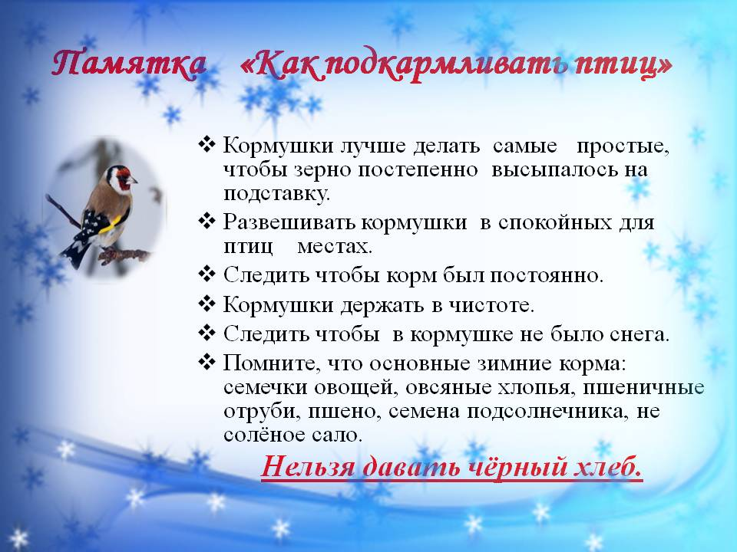
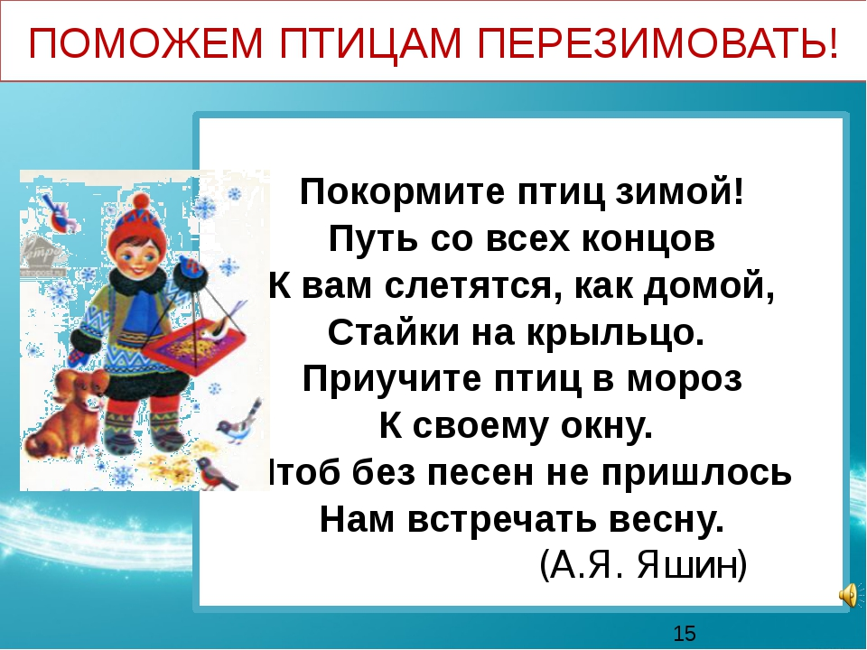
Консультация
« Как и из чего можно сделать кормушку для птиц»
Самая простая кормушка – это дощечка с прибитыми по краям бортиками, чтобы корм не сдувало ветром. Можно приспособить под кормушку различные пакеты из-под сока, пластиковые бутылки и т.п. Очень необычные, интересные и простые кормушки получаются из плотного картона. Для этого произвольные фигурки из картона (колечки, сердечки, ромбики) нужно обмазать мучным клейстером, а затем густо обсыпать с двух сторон различными мелкими сухими зёрнышками. Когда такие фигурки просохнут, они легко развешиваются на веточках. Синицы и вездесущие воробьи держатся стайками и постоянно перелетают в поисках корма с места на место. Сегодня птицы наведаются к вашей кормушке, а завтра – к другой. Классическая кормушка. Для изготовления самой популярной "модели" кормушки понадобятся березовая ветка длиной 10-15 см, достаточно крупная, 2 листа ДВП или доски, метла. Березовую ветвь следует разрезать на 4 ровных куска и прикрепить к ним, например, ДВП. Наверх прикрепите метлу (нижнюю часть), чтобы кормушка была устойчивой, после чего можно вешать ее на дерево. Из пластиковой бутылки. Можно изготовить из пластиковой бутылка и простой вариант автокормушки. Подготовьте какую-нибудь прочную крышку – сюда будет постепенно высыпаться корм и садиться птицы. Бутылку закрепите вертикально так, чтобы ее горлышко касалось поверхности корма. Процесс высыпания будет зависеть от того, как быстро будут клевать птицы, они сами и будут его регулировать, вам нужно будет только время от времени наполнять кормушку.
Самая простая кормушка — из молочного пакета. Прорежьте леток, зацепите бумажную пирамидку за вершину и повесьте на дерево.
Напоминаем простые правила, о которых не стоит забывать
У кормушки должна быть крыша, иначе корм может быть засыпан снегом или залит дождём. Отверстие в кормушке должно быть настолько широким, чтобы птица могла спокойно проникнуть внутрь кормушки и покинуть её.

Правила поведения возле кормушек

Громко не кричать, не сорить, не оставлять газеты, бумажные и полиэтиленовые пакеты, жестяные банки и коробочки.
Корма в кормушках должно быть немного, только нужного птицам

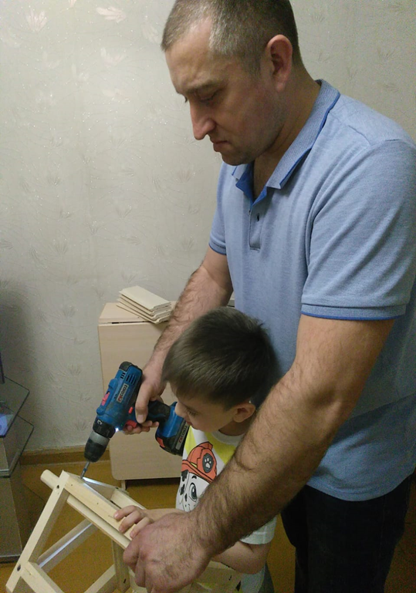

С папой сделали
мы домик,
для синичек, воробьев.
каждый день их хлебом
кормим
и сестричек и братьев

А еще я вам ребята
Посоветую как друг:
С папой сделайте -
Кормушу
Будет радостней вокруг
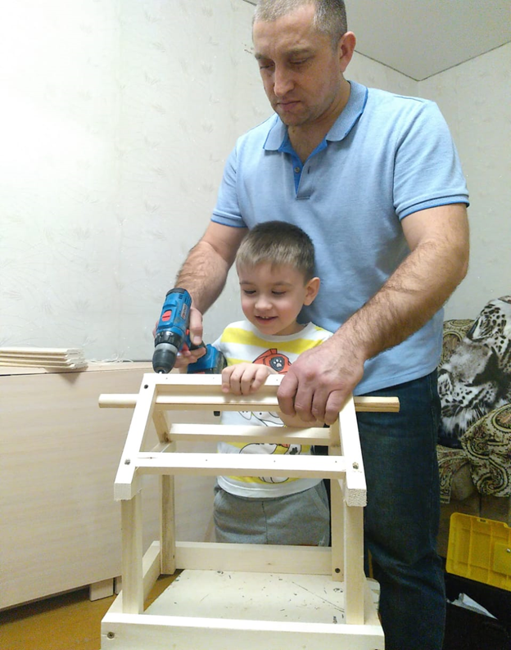

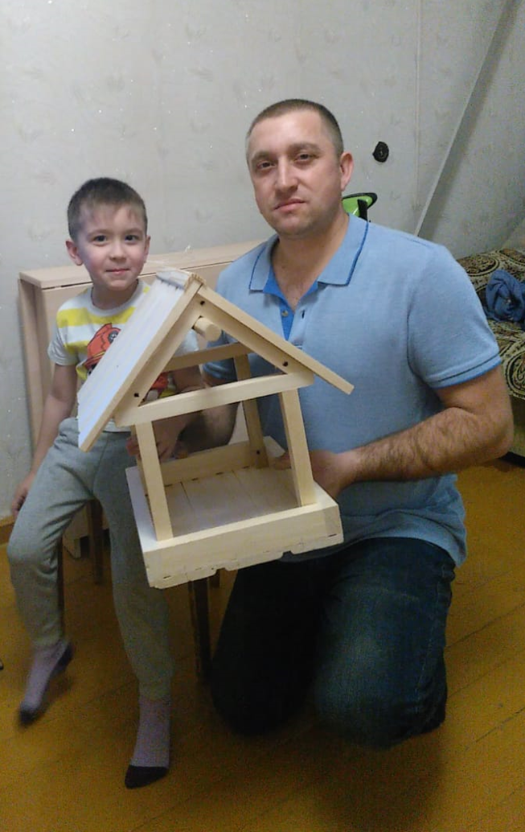

Мы кормушку смастерили,
Мы столовую открыли.
Воробей, снегирь-сосед,
Будет вам зимой обед.

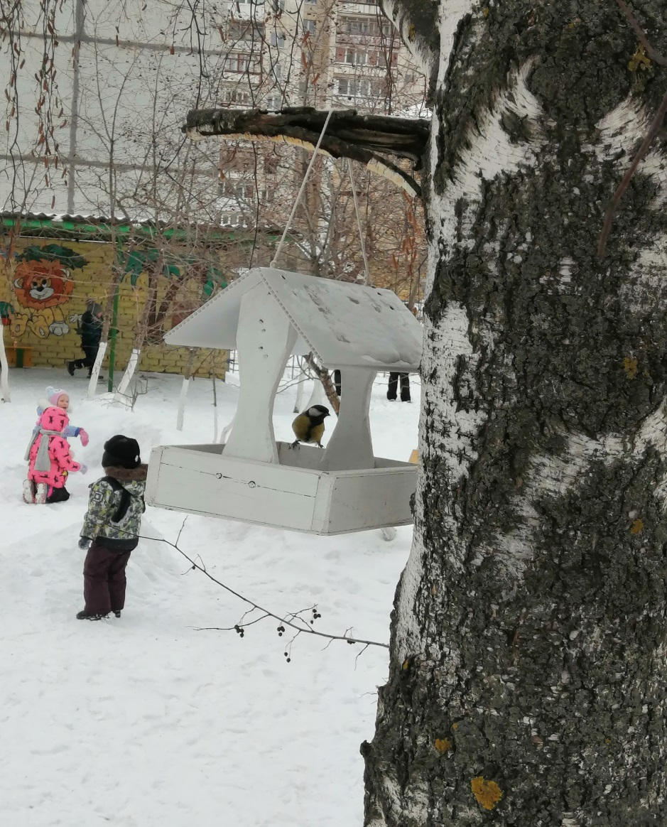

Хоть поменьше воробья,
Не боюсь зимы и я,
Всем известная вам
птичка
А зовут меня….
(синичка)

Зимой на ветках –
яблоки!
Скорей их собери!
И вдруг вспорхнули
яблочки,
Ведь это….
(снегири)
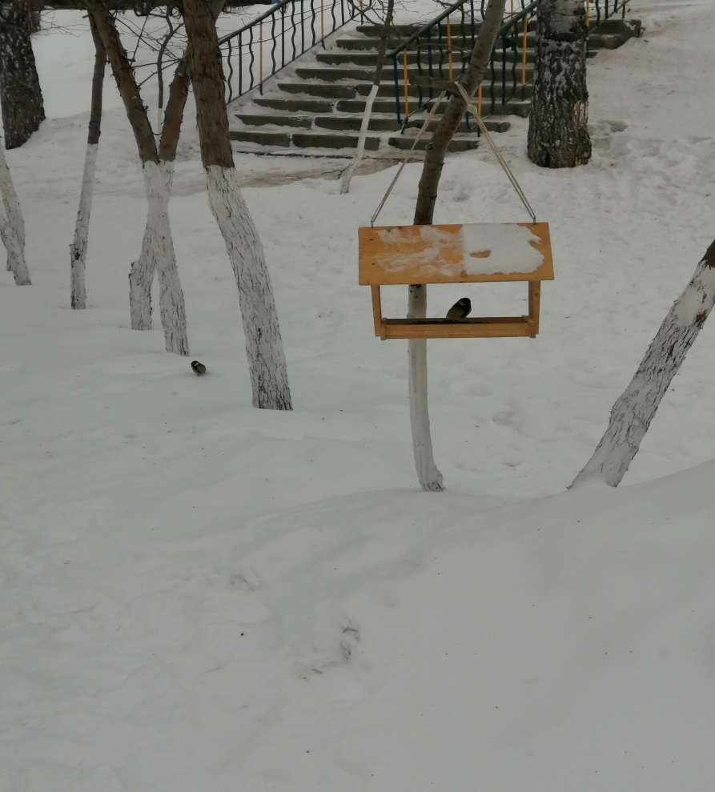
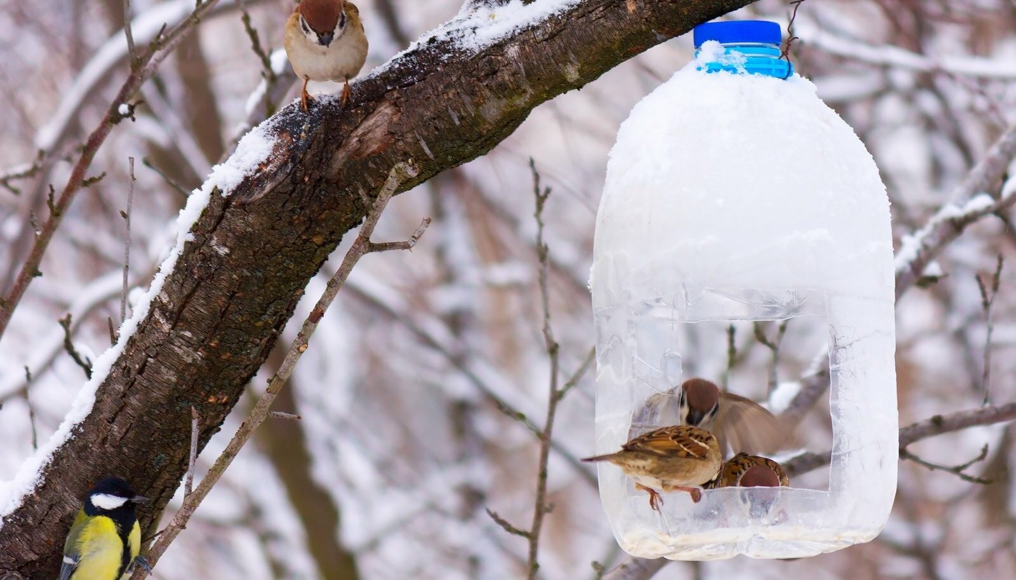

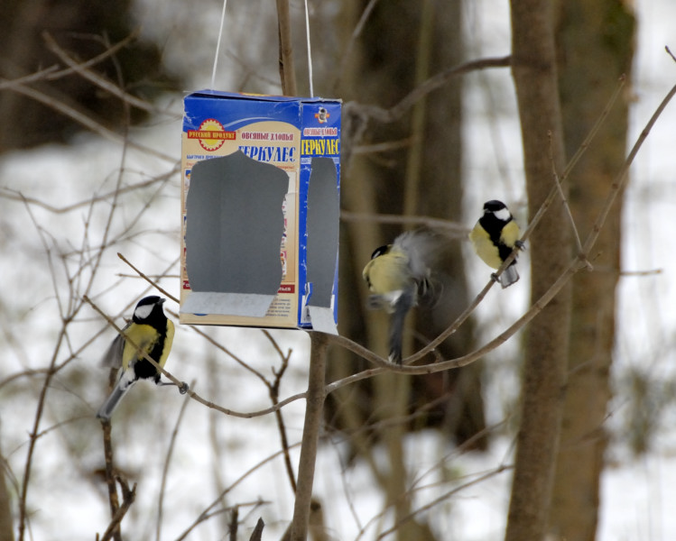
Литература.

- О.А.Соломенников «Ознакомление с природой в детском саду» издательство Мозайка-синтез г.Москва 2015г.
- Н.Е.Вераксы, О.Р.Галямов «Позновательно-исследовательская деятельность дошкольников»
Издательство Мозайка-синтез г.Москва 2015г.
- Е.И. Золотова «Знакомим дошкольников с миром животных» из опыта работы /под редакцией Н.П.Виноградовой М.: Просвещение, 1982г.
- А.А.Вахрушев, Е.Е. Кочемосова, Ю.А. Акимова, И.И. Белова «Здравствуй, мир!» М.: «Баласс», 2001г.
- Энциклопедия для детей» Издательство «Аванта+» 1993г.
- Создание условий для экологического воспитания детей» Москва 1993г.

